Термодинамика. I начало термодинамики

I вариант

1. Процесс, для которого первый закон термодинамики имеет вид:$ΔU=pΔV+Q$, называют
А. адиабатным Б. изобарным
В. изотермическим Г. изохорным
2. На рисунке изображено несколько вариантов термодинамического процесса. Стрелками показано, получает система количество теплоты или отдает, совершает газ работу или совершается работа над газом. Уравнению $ΔU=−А−Q$ соответствует рисунок…
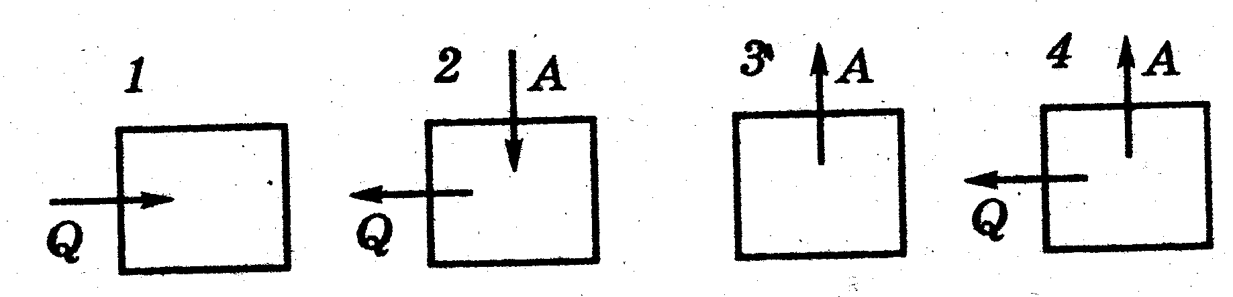
А. 1
Б. 2
В. 3
Г. 4
3. В каком из изопроцессов внутренняя энергия постоянной массы идеального газа не изменяется
А. изобарное охлаждение
Б. изохорное нагревание
В. изобарное расширение
Г. изотермическое сжатие
4. Определите изменение внутренней энергии газа, если над ним совершается работа 10 Дж, и при этом он потерял 20 Дж количества теплоты.
А. -30 Дж Б. -10 Дж
В. 10 Дж Г. 30 Дж
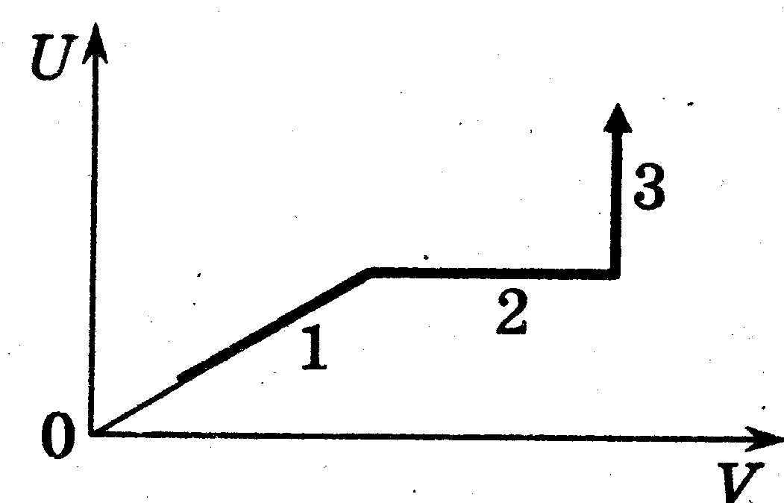
5. На рисунке показан график изменения внутренней энергии идеального одноатомного газа при изменении его объема. Масса газа не менялась. Температура газа не изменялась
А. только на участке 2 графика
Б. только на участке 3 графика
В. на участках 2 и 3
Г. на участках 1 и 3

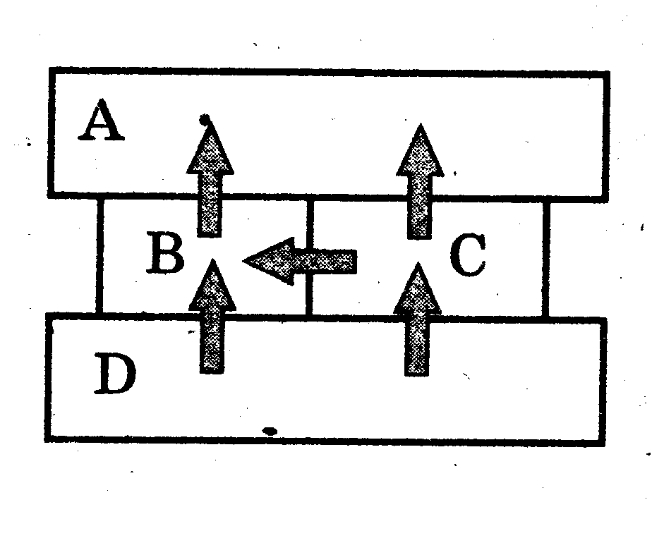
6. Четыре металлических бруска положили вплотную друг к другу, как показано на рисунке. Стрелки указывают направление теплопередачи от бруска к бруску. Температуры брусков в данный момент: 100 ⁰ С, 80 ⁰ С, 60 ⁰ С, 40 ⁰ С. Температуру 100 ⁰ С имеет брусок
А. А Б. В
В. С Г. D
7. Идеальный газ получил количество теплоты 300 Дж и совершил работу 100 Дж. Внутренняя энергия газа при этом
А. увеличилась на 400 Дж Б. увеличилась на 200 Дж
В. уменьшилась на 400 Дж Г. уменьшилась на 200 Дж
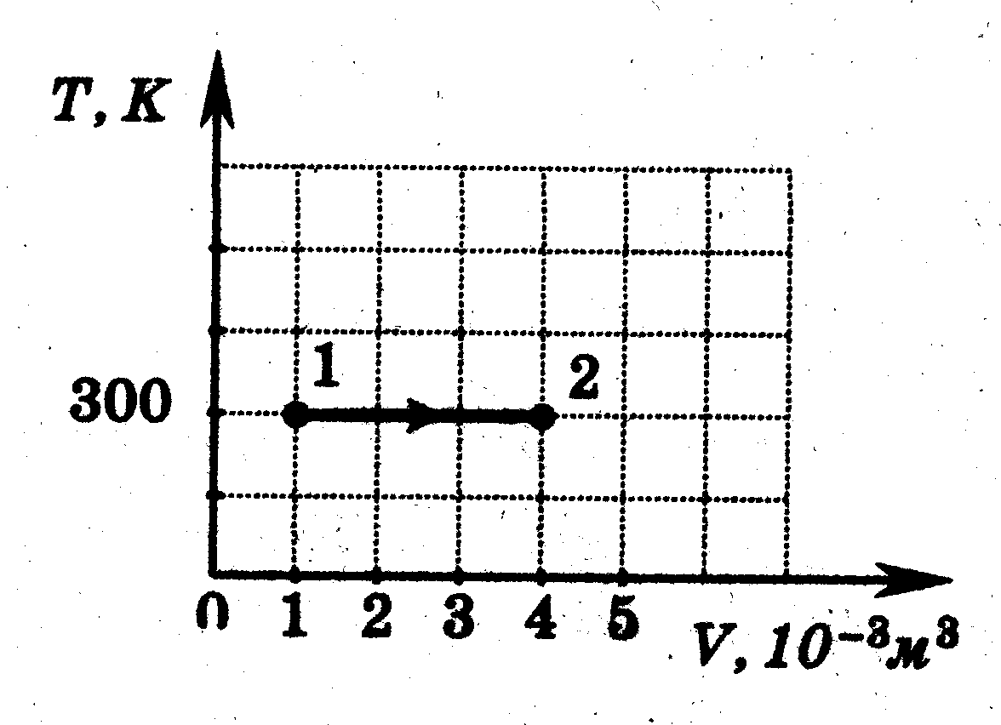
8. На рисунке показан график изотермического расширения идеального одноатомного газа. Газ совершает работу, равную 3 кДж. Количество теплоты, полученное газом, равно
А. 1 кДж Б. 3 кДж
В. 4 кДж Г. 7 кДж
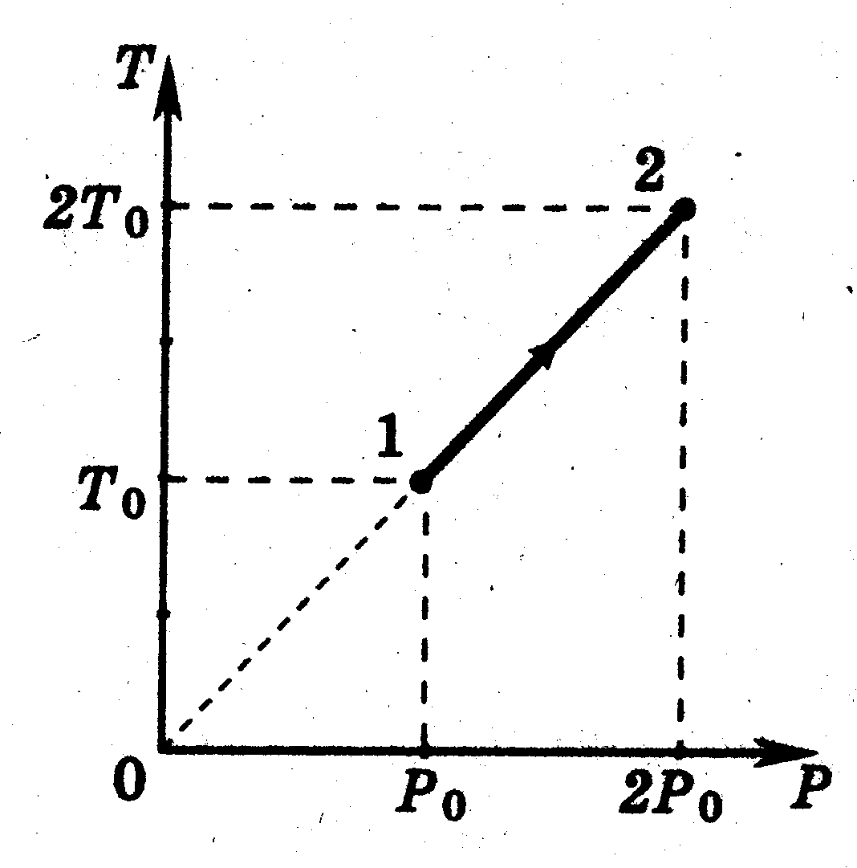
9. На графике показана зависимость температуры от давления идеального одноатомного газа. Внутренняя энергия газа увеличилась на 20 кДж. Количество теплоты, полученное газом, равно
А. 0 кДж Б. 10 Дж
В. 20 Дж Г. 40 кДж
10. Идеальный газ переходит изотермически одного состояния в другое. При увеличении объема газа
А. ему сообщают некоторое количество теплоты
Б. его внутренняя энергия возрастает
В. работа, совершаемая внешними телами, положительна
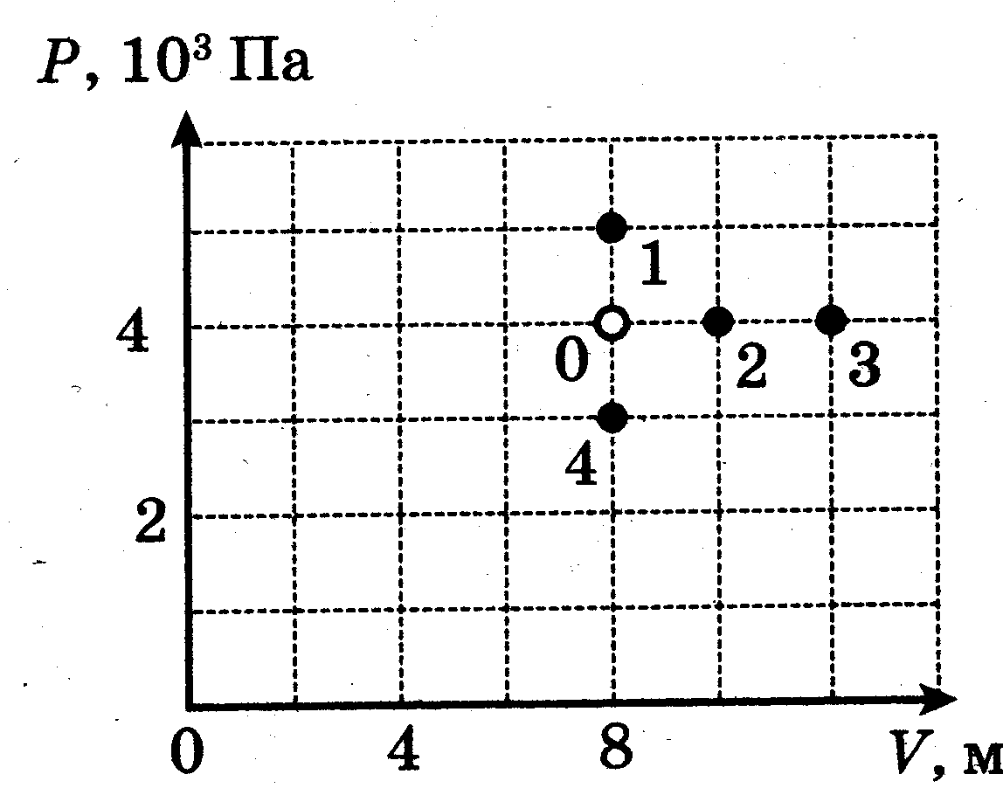
Г. давление увеличивается
11*. В результате некоторого процесса, изображаемого на pV – диаграмме отрезком прямой, газ совершил работу +8 кДж. Исходное состояние газа обозначено на рисунке цифрой 0. В какое состояние перешел газ?
А. в состояние 1 Б. в состояние 2
В. в состояние 3 Г. в состояние 4

Термодинамика. I начало термодинамики
II вариант

1. Процесс, для которого первый закон термодинамики имеет вид:$0=А+Q$, называют
А. адиабатным Б. изобарным
В. изохорным Г. изотермическим
2. На рисунке изображено несколько вариантов термодинамического процесса. Стрелками показано, получает система количество теплоты или отдает, совершает газ работу или совершается работа над газом. Уравнению $ΔU=Q−А$ соответствует рисунок…
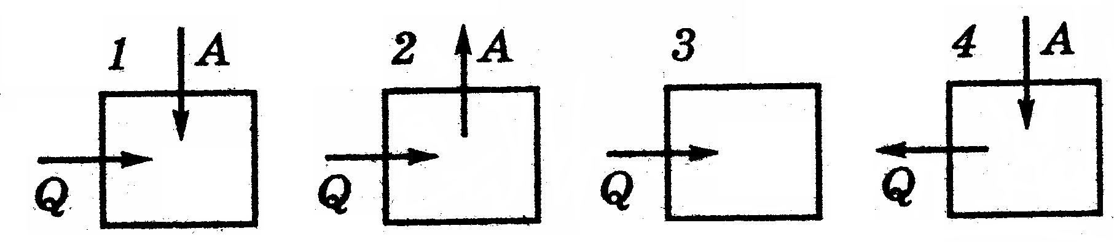
А. 1
Б. 2
В. 3
Г. 4
3. В каком из изопроцессов работа постоянной массой идеального газа не совершается
А. изобарное охлаждение Б. изохорное нагревание
В. изобарное расширение Г. изотермическое сжатие
4. Определите изменение внутренней энергии газа, если он, совершив работу 10 Дж, получил количество теплоты 20 Дж.
А. -30 Дж Б. -10 Дж
В. 10 Дж Г. 30 Дж
5. На рисунке показан график изменения внутренней энергии идеального одноатомного газа при изменении его объема. Масса газа не менялась. Температура газа повышалась
А. только на участке 1 графика
Б. только на участке 3 графика
В. на участках 1 и 2
Г. на участках 1 и 3
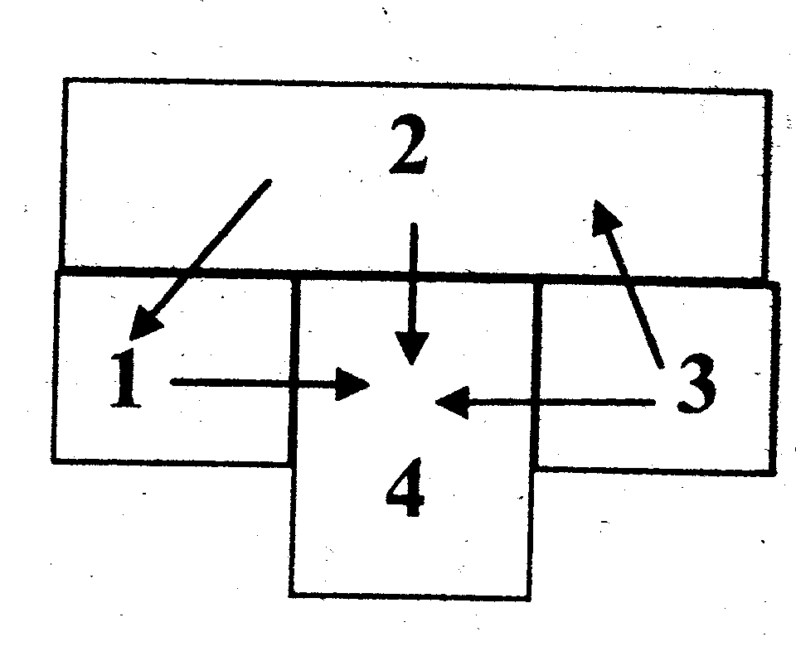
6. На рисунке изображено четыре бруска. Стрелки показывают направление теплопередачи от одного бруска к другому. Самую высокую температуру имеет брусок
А. 1 Б. 2
В. 3 Г. 4

7. Идеальный газ получил количество теплоты 300 Дж, и внутренняя энергия газа увеличилась на 100 Дж. При этом
А. газ совершил работу 400 Дж Б. газ совершил работу 200 Дж
В. над газом совершили работу 400 Дж Г. над газом совершили работу 100 Дж
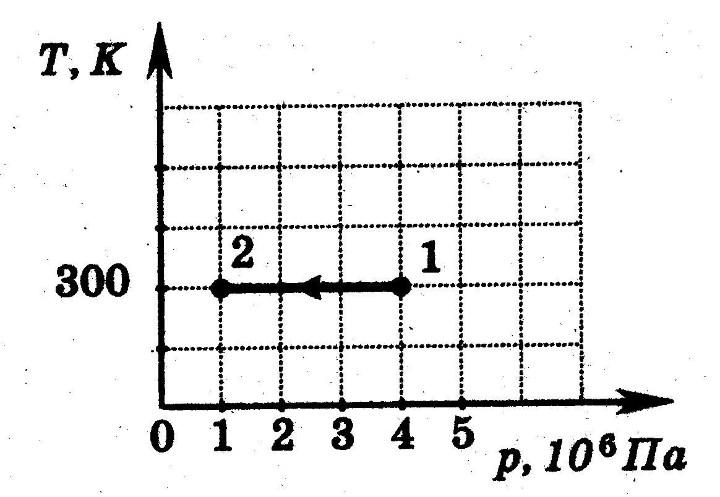
8. На Тр-диаграмме показан процесс изменения состояния идеального одноатомного газа. Газ совершил работу, равную 3 кДж. Количество теплоты, полученное газом, равно
А. 0 кДж Б. 1 кДж
В. 3 кДж Г. 4 кДж
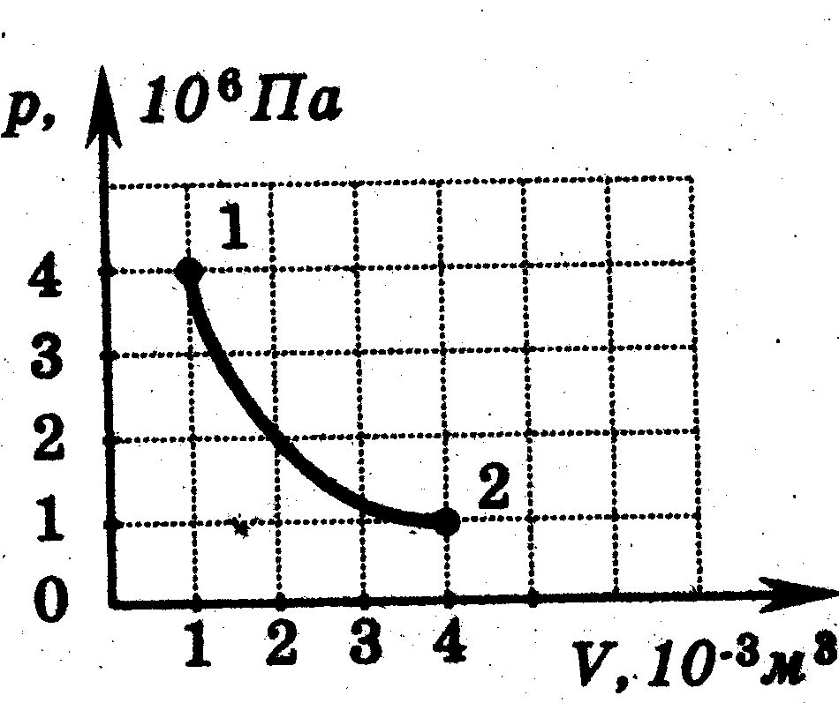
9. На графике показана зависимость давления одноатомного идеального газа от объема. Газ совершает работу, равную 3 кДж. Количество теплоты, полученное газом при переходе из состояния 1 в состояние 2, равно
А. 1 кДж Б. 3 кДж
В. 4 кДж Г. 7 кДж
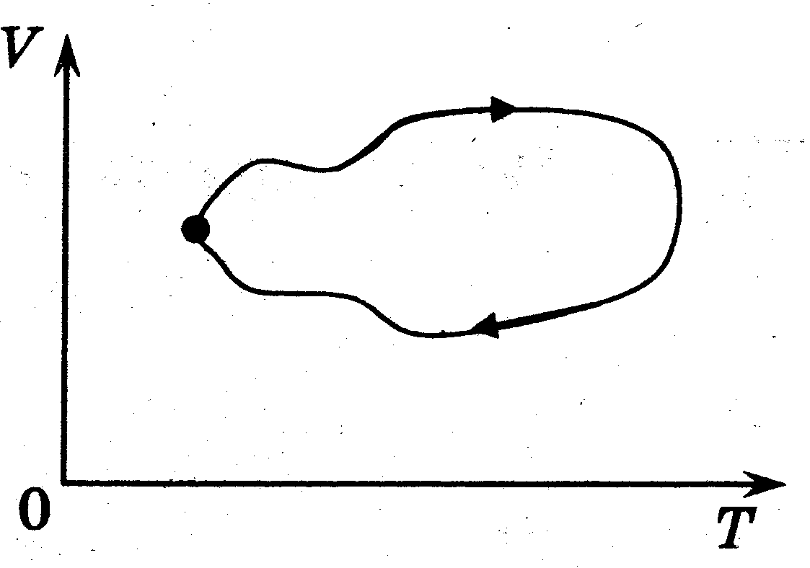
10. Масса газа в сосуде не менялась, а его состояние менялось в соответствии с графиком, отображенном на рисунке. В процессе опыта газ совершил работу, равную 2 кДж, и в конечном счете вернулся в исходное состояние. Следовательно, газ
А. получил извне количество теплоты, которое на 2 кДж больше, чем отданное газом окружающей среде
Б. получил извне количество теплоты, равное 4 кДж
В. отдал окружающей среде количество теплоты, равное 2 кДж
Г. не получил извне и не отдал теплоту окружающей среде
11*. В результате некоторого процесса, изображаемого на pV – диаграмме отрезком прямой, газ совершил работу +8 кДж. Исходное состояние газа обозначено на рисунке цифрой 0. В какое состояние перешел газ?
А. в состояние 1 Б. в состояние 2
В. в состояние 3 Г. в состояние 4

